1. Назовите уровни проектирования базы данных и поясните, какие задачи решаются на каждом уровне.

**\*концептуальный**

**Цель –** созд.концепт.модели д-х.

**Задачи:** 1.опред.сущностей и их документирование

2. опред.связей между сущностями и их документ.

3. создание ER-модели предметной обл

4. опред.атрибутов, их знач и их документир

5. опред.первичн.ключей для сущностей + документир

6. обсуждение концепт.модели д-х с конечн.юзерами

**\*логический**

**Цель** – преобр.конц.модели на осн.выбранной модели в логическую

**Задачи:** 1. Выбор модели д-х

2. опред.набора таблиц исходя из ER-модели

3. нормализация таблиц

4.проверка лог.моделина предмет возм-сти вып-ния транз, предусм.юзерами

5.опред.требований поддержки целостности д-х и документир

6. создание окончательного варианта лог.моделид-х и обсужд.с юзерами

**\*физический**

**Цель –** описание конкретной реализации БД

**Задачи:** 1. Проектирование таблиц БД ср-вами выбранной СУБД

2. реализация бизнес-правил в среде выбран.СУБД

3. проект.физ.организации БД

4. разработка стратегии защиты БД

5. организация мониторинга функционир.БД и ее настройка

2. Перечислите модели данных и кратко охарактеризуйте каждую модель.

Иерархич: сов. Эл-тов, расп в порядке подчинения от общего к частному и образ. дерево (граф)  
Сетевая: каждый эл-т мб связан с любым другим  
Реляц: предст БД в виде сов. упоряд. нормализованных отношений  
No-sql:

3. Что такое ADO.Net? Опишите основные классы в ADO.Net.

ADO.NET – интерф.прикл.ур-ня Microsoft.

ADO.NET – набор ср-в и слоев, кот.позвол прилож-нию легко управлять и взаимод.с хранилищем д-х.

**Классы:**

* **Connection**- позвол устан.подключ, к источнику данных.
* **Transaction**. Объект транзакций
* **DataAdapter**.устанавливает подключ, и если подключение уже установлено, содержит достаточно информации, чтобы воспринимать данные автономных объектов и взаимод. с БД
* **Command**. Это класс представляющий исполняемую команду в базовом источнике данных.
* **Parameter**. Объект параметр команды.
* **DataReader** = конвейерн. Курсор с возм-стью только чтения данных в прямом направлении.

4. Что такое CLR? Для чего используется CLR в SQL Server? Что такое сборка? Опишите процедуру добавления сборок в SQL Server.

***CLR*** – Common Language Runtime – общеязык исполн среда.  
***Сборка*** – исполн файл, содержащий исполняемый код (машин инструкции)

use master;  
exec sp_configure ‘clr enabled’, 1;  
reconfigure  
create assembly My_Ass from ‘c:/sql_pack.dll’

5. Опишите типы пространственных данных в MS SQL Server.

**geometry** представляет данные в евклидовой (плоской) системе координат.

**geography** представляет данные в системе координат для сферической Земли.

6. Приведите примеры методов для работы с пространственными данными в MS SQL Server.

7. Откуда и каким образом могут быть импортированы пространственные данные в SQL Server?

8. Можно ли построить индекс по столбцу пространственных данных? Если да, то каким образом?

да, через конструктор таблиц

9. Как можно хранить иерархические данные в СУБД?

Шаблоны проетирования БД для хранения и обработки иерархических д-х

* Adjacency List *(«список смежности»)*
* Materialized Path *(«материализованный путь»)*
* Nested Sets *(«вложенные множества»)*
* Closure Table *(«таблица связей»)*

10. Поясните использование иерархического типа данных в MS SQL Server.

hierarchyid – оптимизир для предст деревьев. Упрощ хранение и запрос иерарх. д-х. Иерархические данные представляют собой набор элементов данных, связанных между собой иерархическими связями. Иерархические связи — это связи, в которых один из элементов данных является родителем другого элемента.

11. Можно ли построить индекс по столбцу иерархического типа данных? Если да, то каким образом?

Есть два подхода к индексированию иерархических данных:

* **В глубину** - строки поддерева хранятся рядом друг с другом. Поэтому индекс преимущественно в глубину эффективен для обработки запросов по поддеревьям. Например, «найти все файлы в этой папке и ее подкаталогах».
* **В ширину** - строки одного уровня иерархии хранятся вместе. Поэтому индекс преимущественно в ширину эффективен для запросов по прямым потомкам. Например: «найти всех прямых подчиненных этого начальника».

12. Что такое CTE? Для чего используется?

Common Table Expressions – это технология, которая представляет собой одну из форм повторного использования результатов одного SQL запроса в другом

13. Что такое валидные и правильно построенные XML документы?

Первое правило для валидного XML документа то, что он должен быть синтаксически верным.

Второе правило — валидный XML документ должен соответствовать определенному типу документов.

14. Поясните особенности хранения и обработки XML данных в СУБД MS SQL Server.

15. Поясните особенности хранения и обработки XML данных в СУБД ORACLE.

Существуют **три базовых стратегии** хранения XML-документов в базе данных Oracle

1. Хранение XML-документов (вместе с тэгами, то есть полностью) как отдельных неделимых объектов. Документы храняться как данные типа CLOB или BLOB.
2. Хранение элементов XML-документов как данных (то есть собственно данных, без тэгов) в объектно-реляцонном представлении; фактически, в таблицах реляционной базы данных.
3. Смешанное хранение документов и данных с использованием представлений (views)

16. Что такое XML-схема? Что такое DTD?

**XML Schema** — язык описания структуры [XML](https://ru.wikipedia.org/wiki/XML)-документа.  
**DTD** - *Язык схем DTD (DTD schema language)* — [компьютерный язык](https://ru.wikipedia.org/wiki/%D0%9A%D0%BE%D0%BC%D0%BF%D1%8C%D1%8E%D1%82%D0%B5%D1%80%D0%BD%D1%8B%D0%B9_%D1%8F%D0%B7%D1%8B%D0%BA), который используется для записи фактических синтаксических правил [метаязыков](https://ru.wikipedia.org/wiki/%D0%9C%D0%B5%D1%82%D0%B0%D1%8F%D0%B7%D1%8B%D0%BA) разметки текста [SGML](https://ru.wikipedia.org/wiki/SGML) и [XML](https://ru.wikipedia.org/wiki/XML).

17. Можно ли построить индекс по столбцу типа данных XML в СУБД MS SQL Server? Если да, то каким образом?

Для столбцов типа **xml** можно создавать XML-индексы. При этом индексируются все теги, значения и пути хранимых в столбце экземпляров XML и повышается эффективность обработки запросов.

18. Перечислите и кратко охарактеризуйте оконные функции в MS SQL Server.

Это функции, которые позволяют осуществлять вычисления в заданном диапазоне строк внутри предложения Select.

В оконное выражение можно добавить слово **PARTITION BY [expression]**,  
например **row_number() OVER (PARTITION BY section)**, тогда подсчет будет идти в каждой группе отдельно

19. Перечислите и кратко охарактеризуйте функции ранжирования в MS SQL Server.

ROW_NUMBER - нумерует строки, возвращаемые запросом.

NTILE – позволяет разбивать строки в секции окна на примерно равные по размеру подгруппы (tiles) в соотв.с зад.числом подгрупп и упорядочением окна

RANK и DENSE_RANKE – тоже нумеруют строки, но при этом строки, которые имеют одинаковые значения в столбцах, по которым выполняется упорядочивание, получают одинаковые номера (ранги)

RANK вычисляется как единица плюс число строк со значением, по которому выполняется упорядочение.

DENSE_RANK вычисляется как единица плюс число уникальных строк со значением, по которому выполняется упорядочение.

20. Перечислите и кратко охарактеризуйте аналитические функции в MS SQL Server.

CORR – возвр коэфф корреляции мн-ва пар чисел  
COVAR_POP – возвр ковариацию сов-сти мн-ва пар чисел  
COVAR_SAMP -–возвр выборочную ковариацию набора пар чисел  
CUME_DIST -–возвр кумулятивное распределения значений в группе знач  
DENSE_RANK -–возвр ранг строки в упоряд группе строк  
FIRST(LAST)_VALUE – возвр первое значение в упоряд наборе знач из анал окна  
LAG – запраш 1+ строки в таблице, не имея присоединенной к себе таблицы  
LEAD – запраш более 1 строки в табл, нее имея для себя присоединения к себе таблицы….

21. Перечислите и кратко охарактеризуйте расширенные группировки в MS SQL Server.

22. Что такое OLAP?

**OLAP** (*online analytical processing*) — технология обработки данных, заключающаяся в подготовке суммарной (агрегированной) информации на основе больших массивов данных, структурированных по многомерному принципу.

23. Что такое консолидация данных? Как проводится консолидация данных?

Консолидация — все одинак.запросы, кот.вып-ся к хранилище д-х в разное время, должны возвращ.одинак.рез-ты

Процесс – ETL (Extract, Transform, Load)

1. Сбор д-х из различн.источников
2. Очистка д-х
3. Обеспечение кач-ва д-х

24. Что такое пространственная модель данных в OLAP? Какие есть виды пространственной модели, кратко опишите каждую.

OLAP предост ср-ва доступа, просмотра, анализа деловой инфы. Модель д-х организована в виде многомерных кубов (cubes). Оси – осн. атрибуты бизнес-процесса. Одно из измерений – время. На пересечении осей – измерений (dimensioms) – нах. Меры. (measures)

Куб – основа многомерной БД, подмн-во д-х кот. мб организовано в мнггомер структуру  
Измерение – описание для эл-та д-х, по кот. произв анализ  
Элемент – одно значение измерения  
Атрибут эл-та – полная коллекция эл-тов измерения  
Кортеж – одно значение д-х с коорд по всем измерениям  
Срез – 1+ координат (произвольная, ост. фиксированные)  
Ячейка – набор точек пр-ва многомерного куба  
Мера – значение в ячейке (все вместе – измерение мер)  
Подкуб – часть пр-ва куба

25. Опишите процесс создания куба.

Куб – основа многомерной БД; подмн-во д-х из хранилища, кот.м.организ.в многомерн.стр-ру

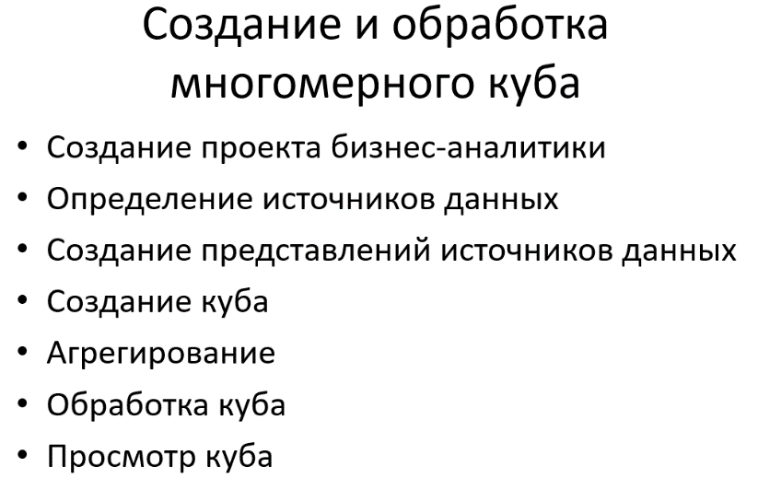

26. Перечислите основные аспекты безопасности баз данных.

* разраб комплексных методик обесп безоп хранилищ д-х на предприятии  
* оценк аи классиф угроз и уязвимосткей СУБД  
* разраб стандартных механизмов обесп безпоасности

27. Определите термины аутентификация и авторизация.

Аутентификация используется для подтверждения личности зарегистрированного пользователя.

Процесс авторизации опред., имеет ли человек доступ к опред. ресурсам: инфе, файлам, базе данных.

28. Опишите модель безопасности в MS SQL Server?

* Проверка подлинности - это процесс входа в SQL Server, в рамках которого участник запрашивает доступ путем подачи учетных данных, которые проверяет сервер. Во время проверки подлинности происходит идентификация пользователя или процесса.
* Авторизация - это процесс определения того, к каким защищаемым ресурсам участник может получить доступ и какие операции с этими ресурсами ему разрешены.

29. Перечислите и охарактеризуйте основные уровни участников и объектов безопасности в MS SQL Server?

30. Опишите основные встроенные роли безопасности сервера в MS SQL Server.

*sysadmin* – вып любые д-вия в с-ме БД  
*serveradmin* – конфигурирует параметры сервера  
*setupadmin* – устан репликаци. и управл расширенными процедурами  
*securityadmin* – упр регистрац. именами и разрешениями для инструкции CREATE DATABASE и чтением журналов логов  
*processadmin* – упр с-мными процессами  
*dbcreator* – создает и модифиуц БД  
*diskadmin* – управл файлами на диске

31. Опишите основные встроенные роли безопасности базы данных в MS SQL Server.

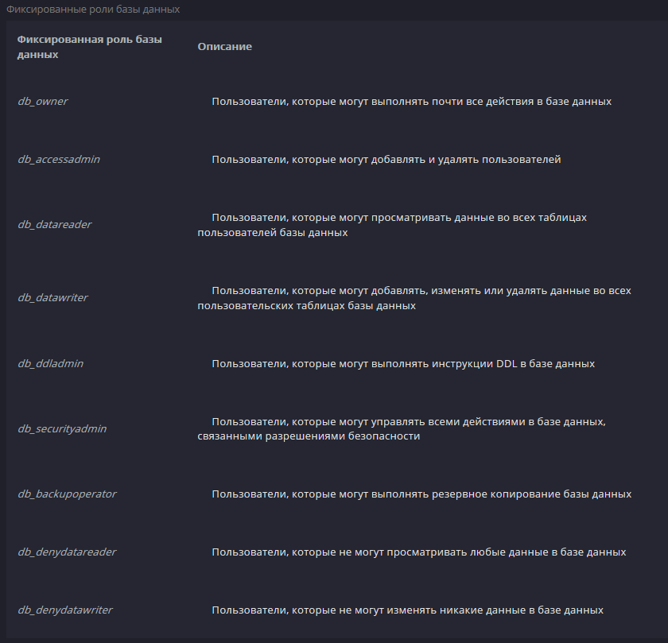

32. Что такое логин в MS SQL Server?

***Логин*** – имя для доступа на сервер. Один и тот же логин может использоваться неск. пользователями, то есть иметь доступ к неск. БД

33. Что такое пользователь (user) в MS SQL Server?

Пользователь базы данных — это идентификатор имени входа при подключении к базе данных.

34. Что такое схема?

Схема – коллеция объектов БД, имеющая одного владельца и формир одно пр-во имен. Каждая БД имеет схему по умолч, кот. использ для опр-ния имен объектов, ссылки на кот. делаются без указания их полных уточненных имен.

35. Что такое public?

Фикс.роль базы данных public - специальной роль, членом которой являются все законные пользователи базы данных. Она охватывает все разрешения по умолчанию для пользователей базы данных. Это позволяет предоставить всем пользователям, которые не имеют должных разрешений, набор разрешений (обычно ограниченный). Роль public предоставляет все разрешения по умолчанию для пользователей базы данных и не может быть удалена.

36. Что такое sa?

Регистр. имя SA явл. рег. именем сист. админа. Его использ только когда нет другого способа войти в с-му БД

37. Опишите модель управления привилегиями в MS SQL Server.

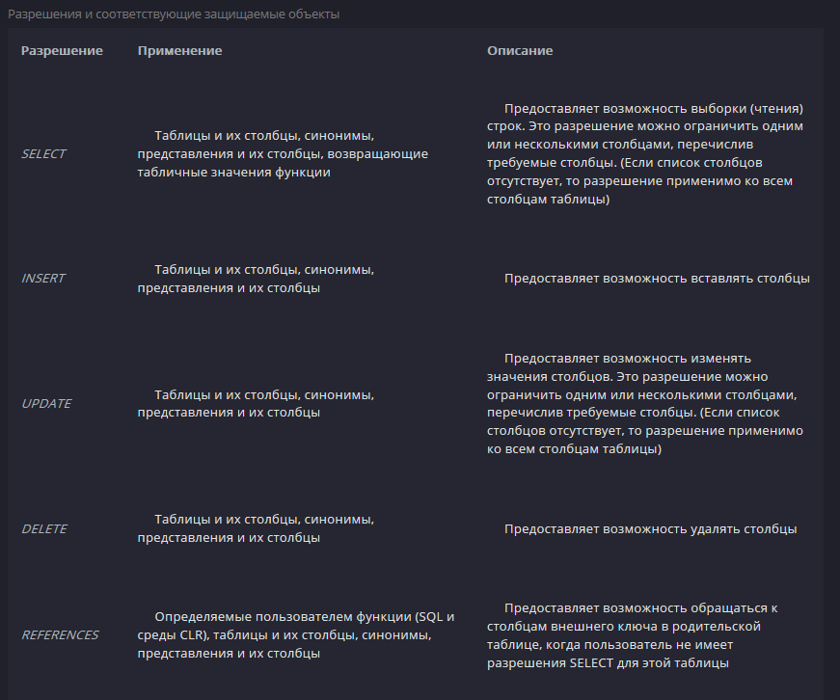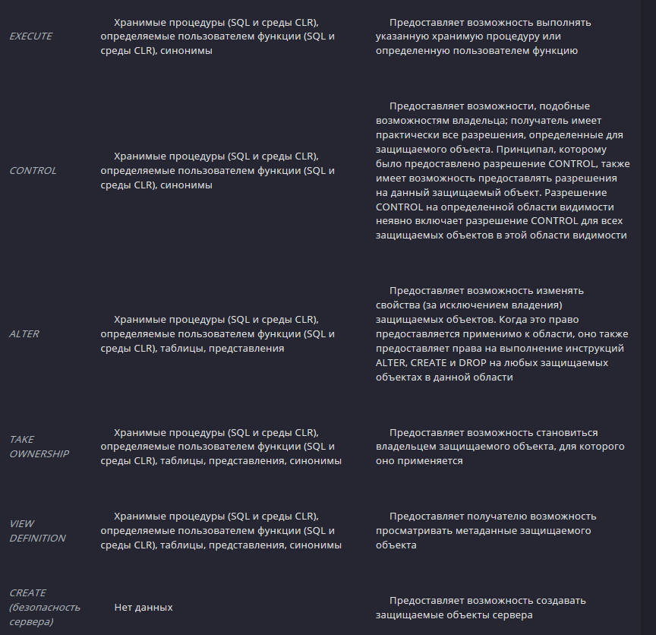  
38. Как просмотреть привилегии в MS SQL Server?

***sp_srvrolepermission*** – отображает разрешения роли уровня сервера

39. Что такое имперсонификация? Приведите пример.

возможность использовать предложение EXECUTE AS в хранимой процедуре, если вызывающий объект не имеет разрешений на указанные в ссылках объекты базы данных. Результат действия предложения EXECUTE AS состоит в том, что контекст выполнения переключается на пользователя-посредника. Весь код, а также все вызовы вложенных хранимых процедур или триггеров выполняются в контексте безопасности пользователя-посредника. Контекст выполнения переходит к вызывающему объекту только после выполнения процедуры или при выполнении инструкции REVERT.

EXECUTE AS LOGIN = 'loginName';

EXECUTE AS USER = 'userName';

40. Что такое цепочка владения? Приведите пример.

Если неск. объектов БД посл-но обращ друг к другу, такая посл-сть наз ***цепочкой***. Они не м. сущ независимо.  
Когда доступ к объ произв через цепь, SQL Server сначала сравн владельца объекта с владельцем вызыв. объекта. Если оба имеют одного владельца, то разрешения для ссылаемого объекта не провер

41. Определите термин аудит БД.

**это**  возм-сть регистрировать информацию об операциях, выполняемых в системе баз данных

42. Каким образом строится аудит в MS SQL Server?

SQL Server Audit позволяет гибко настраивать фильтры отслеживаемых событий. Для использования аудита необходимо активировать его на уровне сервера:

CREATE server audit ServerAudit<br/>  
TO FILE (filepath = `D:\Audit\`, maxsize = 1GB)<br/>  
WITH (on_failture = CONTINUE)<br/>  
 <br/>  
ALTER server audit ServerAudit WITH (STATE=ON)

43. Опишите иерархию ключей шифрования в MS SQL Server.

Для увел.надежнности защиты и уменьшения нагрузки на систему примен.спец.иерархия **ключей:**

1. Каждая БД шифруется при помощи специального ключа – Database Encryption Key.
2. Database Encryption Key шифруется сертификатом, который создан в БД Master
3. Сертификат базы данных Master шифруется ее главным ключом
4. Главный ключ БД Master шифруется главным ключам службы Service Master Key
5. Главный ключ службы SMK шифруется службой защиты д-х ОС

44. Что такое ЭЦП? Какие криптографические функции для работы с подписью вы знаете?

**Эл. Цифровая подпись** (ЭЦП) позволяет подтвердить авторство электронного документа (будь то реальное лицо или, например, аккаунт в [криптовалютной](https://ru.wikipedia.org/wiki/%D0%9A%D1%80%D0%B8%D0%BF%D1%82%D0%BE%D0%B2%D0%B0%D0%BB%D1%8E%D1%82%D0%B0) системе).

Для уменьшения времени, необходимого для генерации и проверки подписи, а также для сокращения ее длины применяется механизм хэш-функций.

45. Что такое сертификат? Какие криптографические функции для работы с подписью вы знаете?

представляет собой подписанную цифровой подписью инструкцию, которая связывает значение открытого ключа с идентификатором пользователя, устройства или службы, имеющей соответствующий закрытый ключ

46. Какие функции хеширования поддержимваются в MS SQL Server?

HASHBYTES ( '<algorithm>', { @input | 'input' } )

47. Что такое прозрачное шифрование? Опишите, как включить прозрачное шифрование для БД?

Прозрачное шифрование данных (TDE) является особым случаем шифрования с использованием симметричного ключа. TDE шифрует всю базу данных, используя симметричный ключ, который называется ключом шифрования базы данных. Прозрачное шифрование кодирует базы данных целиком. Когда страница данных записывается из оперативной памяти на диск, она шифруется. Когда страница загружается обратно в оперативную память, она расшифровывается. Таким образом, база данных на диске оказывается полностью зашифрованной, а в оперативной памяти – нет.

**Порядок включения шифрования:**

1.       Создать главный ключ

2.       Создать или получить сертификат, защищенный главным ключом

3.       Создать ключ шифрования базы данных и защитить его с помощью сертициката

4.       Задать ведение шифрование базы данных

48. Что такое SQL injection? Опишите рекомендации, которые позволяют избежать SQL injection.

один из распространённых способов взлома [сайтов](https://ru.wikipedia.org/wiki/%D0%92%D0%B5%D0%B1-%D1%81%D0%B0%D0%B9%D1%82) и [программ](https://ru.wikipedia.org/wiki/%D0%9A%D0%BE%D0%BC%D0%BF%D1%8C%D1%8E%D1%82%D0%B5%D1%80%D0%BD%D0%B0%D1%8F_%D0%BF%D1%80%D0%BE%D0%B3%D1%80%D0%B0%D0%BC%D0%BC%D0%B0), работающих с [базами данных](https://ru.wikipedia.org/wiki/%D0%91%D0%B0%D0%B7%D0%B0_%D0%B4%D0%B0%D0%BD%D0%BD%D1%8B%D1%85), основанный на внедрении в запрос произвольного [SQL](https://ru.wikipedia.org/wiki/SQL)-кода.

Меры:  
* фильтрация строковых параметров  
* фильтрация целочисленных параметров  
* усечение входных параметров  
* использование параметризированных запросов

49. Что такое SQLite? Поясните структуру SQLite.

это встраиваемая кроссплатформенная БД, которая поддерживает достаточно полный набор команд SQL и доступна в исходных кодах

50. Что такое классы хранения в SQLite? Назовите их.

|  |  |
| --- | --- |
| **NULL** | Значение - значение NULL. |
| **INTEGER** | Значение представляет собой целое число со знаком, сохраненное в 1, 2, 3, 4, 6 или 8 байтах в зависимости от величины значения. |
| **REAL** | Значение представляет собой значение с плавающей запятой, которое хранится как 8-байтовое число с плавающей точкой IEEE. |
| **TEXT** | Значение представляет собой текстовую строку, хранящуюся с использованием кодировки базы данных (UTF-8, UTF-16BE или UTF-16LE) |
| **BLOB** | Значение представляет собой блок данных, который хранится точно так же, как он был введен. |

51. Что такое аффинированность типов в SQLite? Укажите правила аффинирования.

Аффинированный тип данных – это рекомендуемый [тип данных](https://zametkinapolyah.ru/zametki-o-mysql/chast-6-tipy-dannyx-v-sql.html) для столбца (можно сказать, что это приоритетный тип данных)

1. Если объявление типа содержит строку «INT», то столбец ассоциируется с аффинированным INTEGER.
2. Если объявление типа столбца содержит любую из строк «CHAR», «CLOB», или «TEXT», то аффинированность определяется как TEXT. Обратите внимание, что тип VARCHAR содержит подстроку «CHAR», и поэтому ему тоже сопоставляется аффинированный TEXT.
3. Если объявление типа столбца содержит строку «BLOB» или если тип не указан, то столбец аффинируется с NONE.
4. Если объявление типа столбца содержит любую из строк «REAL», «FLOA» или «DOUB», аффинированность определяется как REAL.
5. В остальных случаях столбцу сопоставляется аффинированный NUMERIC.

52. Укажите основные констрейны в SQLite. Перечислите варианты и кратко опишите суть опции ON CONFLICT в секции констрейнов.

* **NOT NULL Constraint** – не нулл значения.
* **DEFAULT Constraint**– обесп знач по умолч, где знач столбца не указано
* **UNIQUE Constraint** – все значения столбцов уникальны
* **PRIMARY Key** – уникально идентиф каждый столбец/запись в таблице БД
* **CHECK Constraint** – проверя что значения соотв опред условиям

53. Опишите особенности использования внешних ключей в SQLite.

В SQLite внешний ключ объявляется при помощи конструкции FOREIGN KEY, а таблица, на которую ссылается внешний ключ указывается после ключевого слово REFERENCE. Обратите внимание: указывается не только таблица, но и столбец, на который идет ссылка. Обратите внимание: когда вы связываете таблицы при помощи внешнего ключа одна таблица является родительской, а вторая таблица является дочерней. Внешний ключ всегда ссылается на родительскую таблиц, другими словами конструкция FOREIGN KEY и REFERENCE указывается в дочерней таблице.

54. Укажите последовательность секций оператора SELECT в SQLite.

* SELECT определяет список возвращаемых столбцов (как существующих, так и вычисляемых), их имена, ограничения на уникальность строк в возвращаемом наборе, ограничения на количество строк в возвращаемом наборе;
* FROM задаёт табличное выражение, которое определяет базовый набор данных для применения операций, определяемых в других предложениях оператора;
* WHERE задает ограничение на строки табличного выражения из предложения FROM;
* GROUP BY объединяет ряды, имеющие одинаковое свойство с применением агрегатных функций
* HAVING выбирает среди групп, определённых параметром GROUP BY
* ORDER BY задает критерии сортировки строк; отсортированные строки передаются в точку вызова

55. Что такое COLLATE в SQLite? Перечислите возможные варианты COLLATE.

Примен.в сортировочных функциях

56. Опишите правила сравнения строк и дат в SQLite.

СТРОКИ:

1. Функция BINARY сравнивает строки при помощи функции memcmp (), ее результат не зависит от кодировки, поскольку происходит побайтное сравнение.
2. Принцип работы NOCASE такой же, как и у BINARY, за исключение первых 26-ти прописных букв ASCII, которые перед сравнением преобразуются в свои эквиваленты в нижнем регистре.
3. RTRIM работает, как и BINARY, но откидывает пробелы в конце строки.

57. Можно ли создать представление, индекс, курсор, процедуру, функцию, триггер в SQLite? Если да, то каким образом?

58. Поясните использование транзакций в SQLite.

* **Atomicity** - обеспечивает успешное завершение всех операций в рабочем модуле; в противном случае транзакция прерывается в момент сбоя, а предыдущие операции возвращаются в прежнее состояние.
* **Consistency** - обеспечивает правильное изменение базы данных при успешной транзакции.
* **Isolation** - позволяет транзакциям работать независимо друг от друга и прозрачно.
* **Durability** - обеспечивает, чтобы результат или эффект совершенной транзакции сохранялся в случае сбоя системы.
* **BEGIN TRANSACTION** - начать транзакцию.
* **COMMIT** - чтобы сохранить изменения, вы также можете использовать команду **END TRANSACTION** .
* **ROLLBACK** - откат изменений.

59. Перечислите внутренние таблицы в SQLite.

SQLITE_SEQUENCE  
SQLITE_STAT1 (2/3/4)

60. Поясните возможности оптимизации запросов в SQLite.

в каждой таблице есть int64 столбец rowid, значение которого является уникальным для каждой записи в таблице. Записи хранятся как B-дерево по rowid. И это делает очень быстрым поиск и выборку по rowid. В два раза быстрее чем по primary key или по индексированному полю.